Скл.№ | Наименование | Обозначение | Изображение
б/н | Компрессор с кронштейном в сборе | 21103F-8111500-83 | 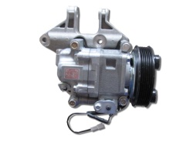
1325 | Конденсатор с вентилятором ресивером и кронштейнами в сборе | 21103F-8112006-10 | 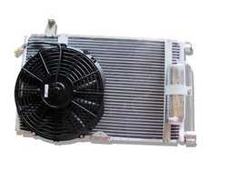
2397 73 | Блок отопителя с испарителем и терморегулятором в сборе | 2170F-8101008-84 FROST-8127102 | 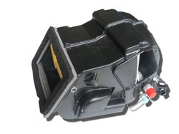
29 | Кронштейн натяжного ролика | 21103F-8114054 | 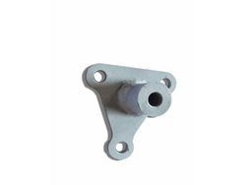
28 | Кронштейн генератора | 2110-1041034-20 | 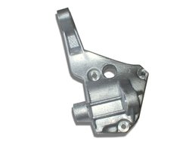
30 | Ролик натяжной | 2110-1041056 | 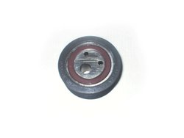
175 77 | Трубопровод высокого давления в сборе с датчиком давления | 21103F-8120170 FROST-8127312 | 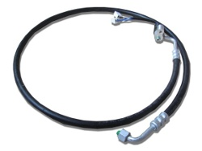
2389 | Трубопровод нагнетающий | 21103F-8120310-83 | 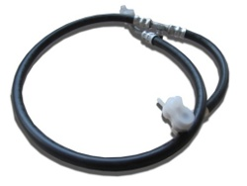
2390 | Трубопровод низкого давления | 21103F-8120020-83 | 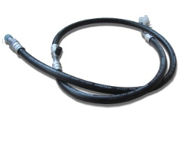
779 | Жгут проводов | 21103F-8127300-20 | 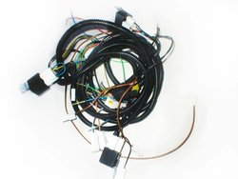
б/н | Ремень поликлиновой 6РК1115 | FROST-601115 | 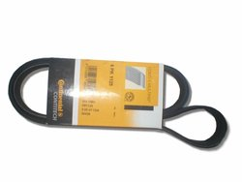
305 | Паспорт на кондиционер | FROST-2110
792 | Комплект метизов кондиционера | 21103F | 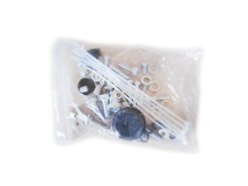
311 | Герметик Герлен |  | 